Grande section de F . FAYARD – Maternelle OBJAT
DEFI-MATHS NOVEMBRE 2014

Problème n°1 : les cubes

Assemblage 1 : il faut 5 cubes (les élèves comptent sur la photo ; je suggère de vérifier en réalisant la construction. Avant de commencer Clément annonce qu'il y a des cubes cachés sur la photo).  Il faut 7 cubes parce qu'il y en a 2 derrière ceux de devant. | 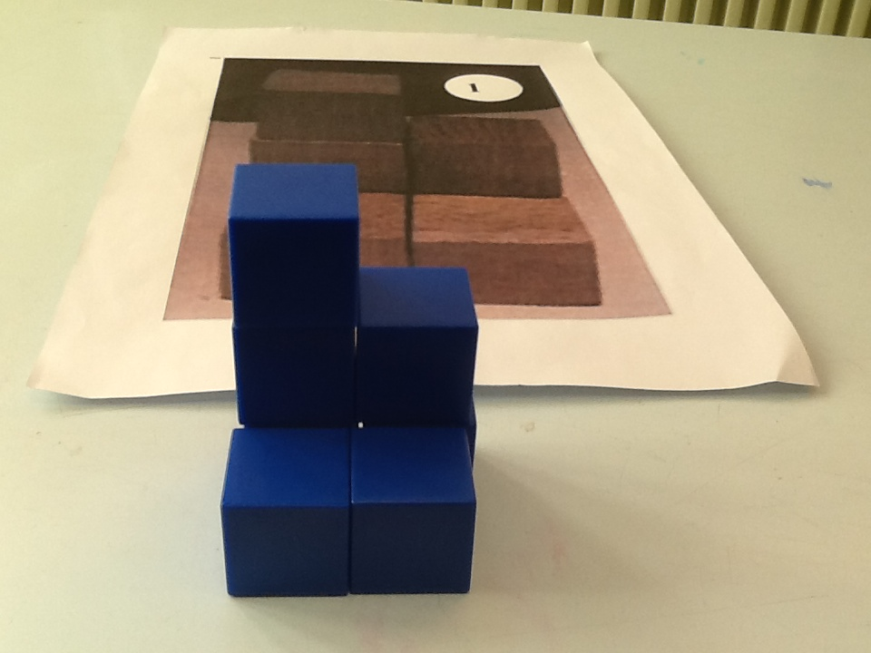
Assemblage 2 : il faut 4 cubes parce qu'il y en a 1 en dessous (quelques uns pensent toujours qu'il y en a 3). | 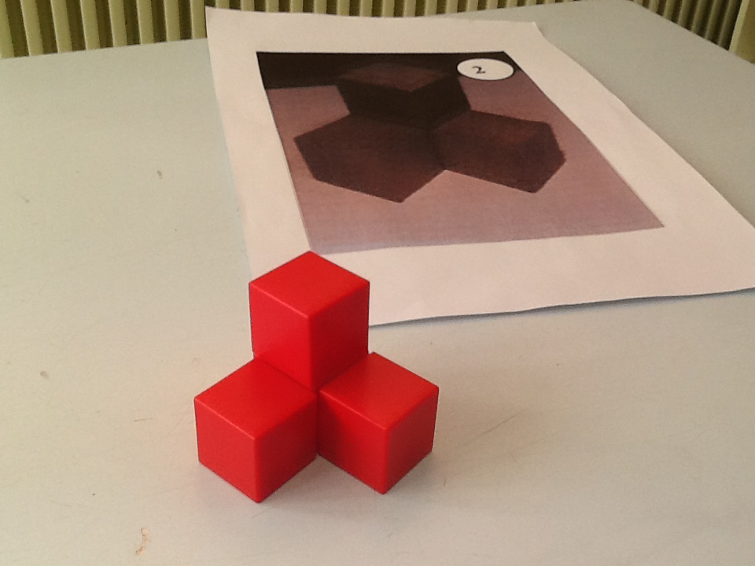
Assemblage 3: on en voit 3 mais il y en a 2 dessous . 5 cubes. | 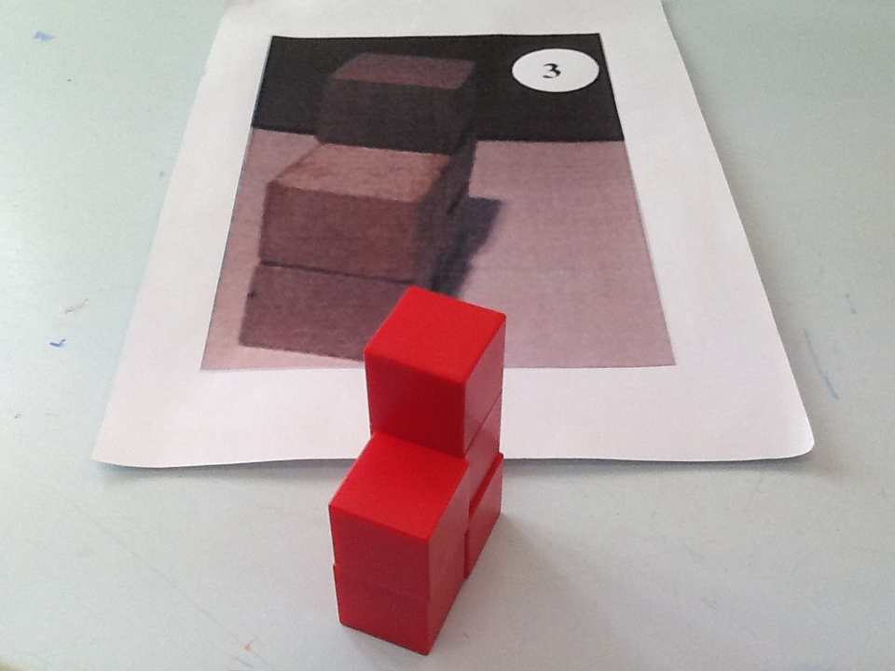
Assemblage 4 : il y en a 8. On en voit 6 mais il y en a 2 dessous au fond. | 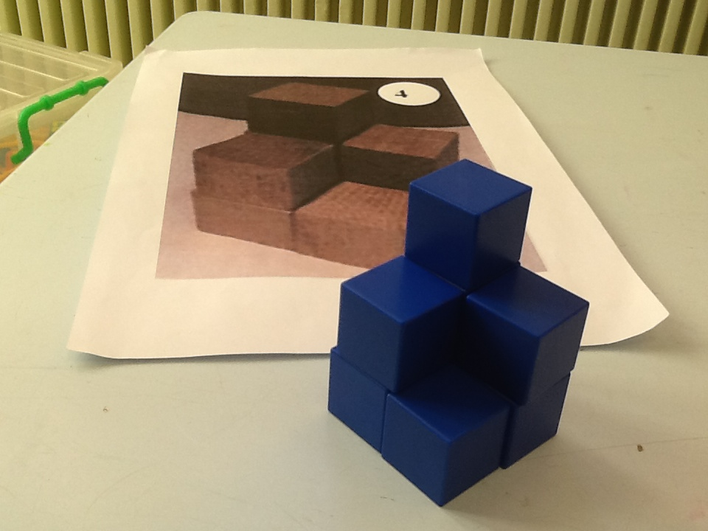
Assemblage 5 : il y en a 6, on les voit.  (certains ne sont pas convaincus ; pour eux le 6ème est caché derrière mais ils ne savent pas pourquoi on l'a découvert). | 

